- Amazon Relational Database Service (Amazon RDS)
  - Là service support các loại Relational Database
  - Đặc điểm
    - Scalable, resizable capacity, distributed storage
    - Sử dụng IAM để tạo permission cho user truy cập vào database
  - Price
https://aws.amazon.com/rds/pricing/

- Các thành phần
  - DB instances
    - Là 1 database có môi trường độc lập trên AWS Cloud
    - Đặc điểm
      - Hoạt động trong 1 region
      - Mỗi DB instance có thể chứa nhiều database (tuỳ từng engine support)
      - Sử dụng Network Time Protocol (NTP) để đồng bộ time trên DB instance
      - Có đầy đủ CPU, RAM, … như 1 EC2 instance
    - Gồm các thành phần
      - Engine Type
      - Template
      - Name
      - 1 master account (admin, root account)
      - Instance class
      - Instance storage
      - Networking & Security
      - Encryption
      - Multi-AZ deployment
      - Database authentication
      - Database
      - Backup
      - Monitoring, log
      - Maintaince
      - Delete protection
  - Engine Type
    - Support nhiều: SQL Server, MySQL Server, MariaDB, Oracle, PostgreSQL, Aurora
    - Mỗi 1 engine lại có nhiều version
VD: MySQL thì có 5.6, 5.7, 8.0, …
  - Template
    - Free tier
    - Dev/test
    - Production
  - DB instance class
    - Giống EC2
    - Xác định CPU, RAM của DB instance
    - Có 3 loại
      - Standard
      - Memory optimized
      - Burstable performance
    - Có 2 loại:
      - On-Demand DB Instances
      - Reserved DB Instances
    - Có thể config thêm
      - Number of CPU cores
      - Threads per core
  - DB instance storage
    - Storage type
Có 3 loại
      - Magnetic (standard)
      - General Purpose SSD (gp2)
      - Provisioned IOPS SSD (io1)
    - Có thể setup autoscaling cho storage
  - Networking & Security
    - Run DB instance như 1 instance
      - Có thể run trên subnet, VPC, zone, gán security group, gán IP để điều khiển quyền truy cập
      - Kết hợp với VPC peering, VPN, … như 1 instance bình thường
    - Nếu không gán public IP thì chỉ có các thành phần bên trong VPC mới truy cập được
    - Thường sẽ để database trong private subnet
    - AWS sử dụng SSL/TLS để encrypt connection từ client tới DB instance
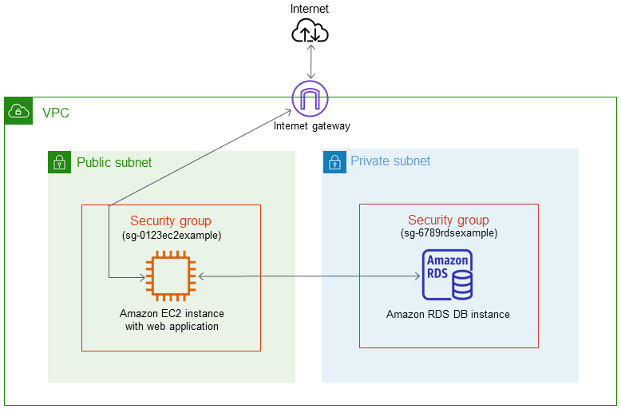
  - Encryption (at rest)
    - Mã hóa cả DB Instance
    - Sử dụng AWS Key Management Service (KMS) service
  - Single-AZ Deployment
    - Run DB instance trên 1 zone
  - Multi-AZ deployment
    - Có thể run DB instance trên nhiều zone (tăng tính HA & failover)
Khi xảy ra sự cố với Primary DB Instance thì sẽ chỉ định Secondary DB Instance ở zone khác thành primary key, không cần admin can thiệp (mất khoảng 60s 120s)
    - Run trên EC2 instance hoặc trên on-premises
    - Config như tạo 1 DB instance mới
    - Có 2 mode
      - Hoặc nhân bản Database instance lên thành nhiều instance con (Read Replicas)
        - Primary DB instance sử dụng cho write data, Secondary DB instance sử dụng cho read data (read-only database)
        - Primary DB thường để General SSD, còn read replicas thì sẽ để Provision IOPS
        - Read replicas sẽ chỉ near real-time
        - Amazon RDS sẽ tạo snapshot từ primary DB instance và tạo read-only instance
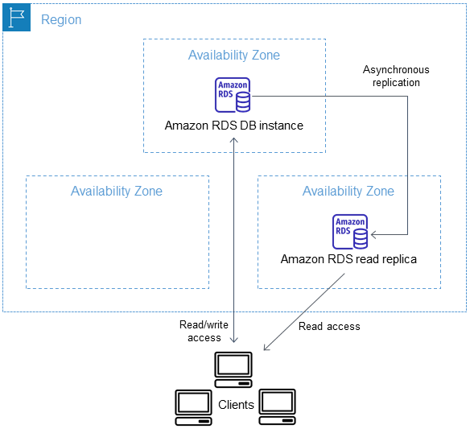
      - Tự động backup primary DB instance và setup secondary DB instance trên zone khác (standby replicas)
Chỉ nên sử dụng cho production (không nên sử dụng cho dev, test)
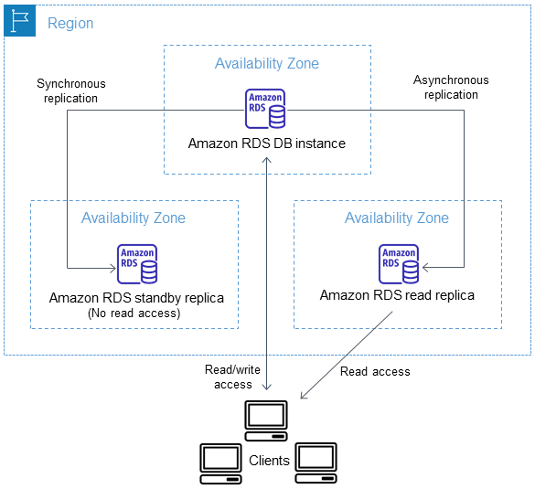 | 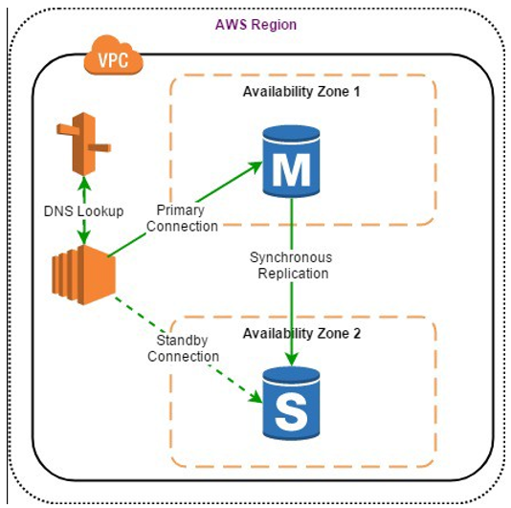
  - Database authentication
Để vào DB instance thì có các options:
    - Password authentication
      - Sử dụng username & password
    - AWS Identity and Access Management (IAM) database authentication
      - Sử dụng authentication token
    - Kerberos authentication
      - Sử dụng external authentication
      - Sử dụng cả kerberos & Microsoft Active Directory
      - Kerberos là 1 network authentication protocol sử dụng tickets và symmetric-key cryptography để transfer password thông qua network
  - Database
    - Có thể tạo luôn database trong DB instance
  - Backup (Restore and Encryption)
    - Mỗi bản backup sẽ chứa
      - Snapshot
      - Transaction log
    - Đặc điểm
      - Incremental, lưu trên S3
      - Backup toàn bộ database trong DB instance
Bản final snapshot sẽ chứa toàn bộ DB instance
      - Trong thời gian backup thì performance sẽ bị ảnh hưởng
      - Có thể tạo backup cho cả primary DB instance & replicas
Cross-Region replication
      - Cho phép recovery database về bất kỳ thời điểm backup nào (point-in-time)
      - Khi restore thì phải tạo ra database mới endpoint sẽ thay đổi phải chính code
      - Có thể copy, share backup, export ra Object trong S3 bucket
      - Khi xóa database thì các bản backup cũng sẽ mất đi
      - Mất tiền cho data backup
      - Lưu từ 1 35 ngày
    - Có 2 loại
      - Automated Backup
        - Default: enable
        - Có 5 phút backup 1 lần
        - Có thể config
          - Thời gian lưu backup
min 1 ngày và max 35 ngày
          - Thời gian thực hiện backup
      - Manual backup (snapshot)
        - Tự mình cấu hình, lưu lại database
  - Maintaince
    - AWS sẽ thực hiện update dưới hardware, OS, database engine version
    - Có thể chọn auto maintaince hoặc chọn time
    - Trong lúc update thì performance bị ảnh hưởng
https://docs.aws.amazon.com/AmazonRDS/latest/UserGuide/USER_UpgradeDBInstance.Maintenance.html
  - Endpoint & port
    - Sau khi tạo xong DB instance, AWS sẽ cung cấp 1 writer endpoint & 1 reader endpoint & port để truy cập vào instance (và master account)
    - Có thể truy cập bằng các tool cmd, database (workbench)
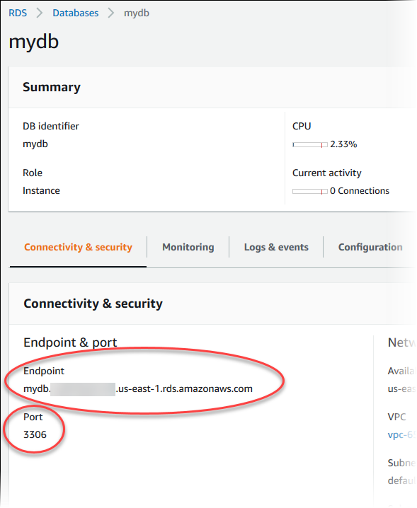
  - Lifecycle
    - Giống instance
  - Group
    - Chỉ định các config cho instance
    - Chứa các thành phần
      - subnet group
        - config VPC, subnet, security group
      - parameter group
        - chứa các parameter để config nên DB instance
      - option group
        - config Engine & Version
  - Event
    - Lưu lại các event của DB instance
  - Monitoring
    - Monitor được CPU, RAM, Disk Space, network traffic, Database connections, IOPS metric
    - Set các Event với CloudWatch Alarm, …
    - Tools
      - CloudWatch
      - CloudTrail
      - RDS Event
      - Performance insight
      - Enhanced Monitoring
      - …
https://docs.aws.amazon.com/AmazonRDS/latest/UserGuide/MonitoringOverview.html

- Config
  - Setup
    - Create DB instance
    - Connect to database on DB instance
https://docs.aws.amazon.com/AmazonRDS/latest/UserGuide/CHAP_GettingStarted.html
  - Common task
https://docs.aws.amazon.com/AmazonRDS/latest/UserGuide/CHAP_Tutorials.html

- Reference
https://docs.aws.amazon.com/AmazonRDS/latest/UserGuide/Welcome.html

